UNIVERSIDADE PRESBITERIANA MACKENZIE
Faculdade de Computação e Informática
Disciplina: Desenvolvimento de Software
PROJETO EXTENSIONISTA – BEEPHARMA

1. CONTEXTUALIZAÇÃO

A indústria farmacêutica é um dos setores mais estratégicos e regulados do mundo. Este projeto extensionista tem como foco o desenvolvimento de uma solução integrada que possibilite o controle de processos produtivos, logísticos e de qualidade. O objetivo é propor um sistema que atenda às normas da ANVISA, boas práticas de fabricação (GMP) e que fortaleça a rastreabilidade e eficiência da produção. A relevância deste projeto também se dá pelo alinhamento aos Objetivos de Desenvolvimento Sustentável (ODS), especialmente no que tange à saúde, bem-estar, inovação e infraestrutura.
2. OBJETIVOS

O objetivo principal do Projeto BeePharma é propor e documentar uma solução tecnológica para a gestão integrada da indústria farmacêutica. De forma específica, pretende-se:
- Realizar levantamento e análise de requisitos funcionais e não funcionais;
- Desenvolver modelos UML consistentes, abrangendo casos de uso, classes, atividades, sequência e estado;
- Propor uma arquitetura de software aderente às necessidades da indústria farmacêutica;
- Estabelecer integração entre módulos de produção, estoque, logística e qualidade;
- Contribuir com os ODS 3 (Saúde e Bem-estar) e ODS 9 (Indústria, Inovação e Infraestrutura).
3. REQUISITOS DO SISTEMA

O sistema BeePharma deverá contemplar requisitos funcionais, não funcionais e regras de negócio específicas do setor farmacêutico. Esses requisitos foram documentados em planilha anexa (Requisitos_BeePharma.xlsx), classificados e priorizados de acordo com critérios estabelecidos pela disciplina.
4. MODELAGEM UML

Para representar de forma estruturada os processos e funcionalidades do sistema, foram elaborados diagramas UML. Estes diagramas contribuem para uma visão clara das interações entre usuários, módulos e entidades do sistema.
Figura 1 – Diagrama de Classes
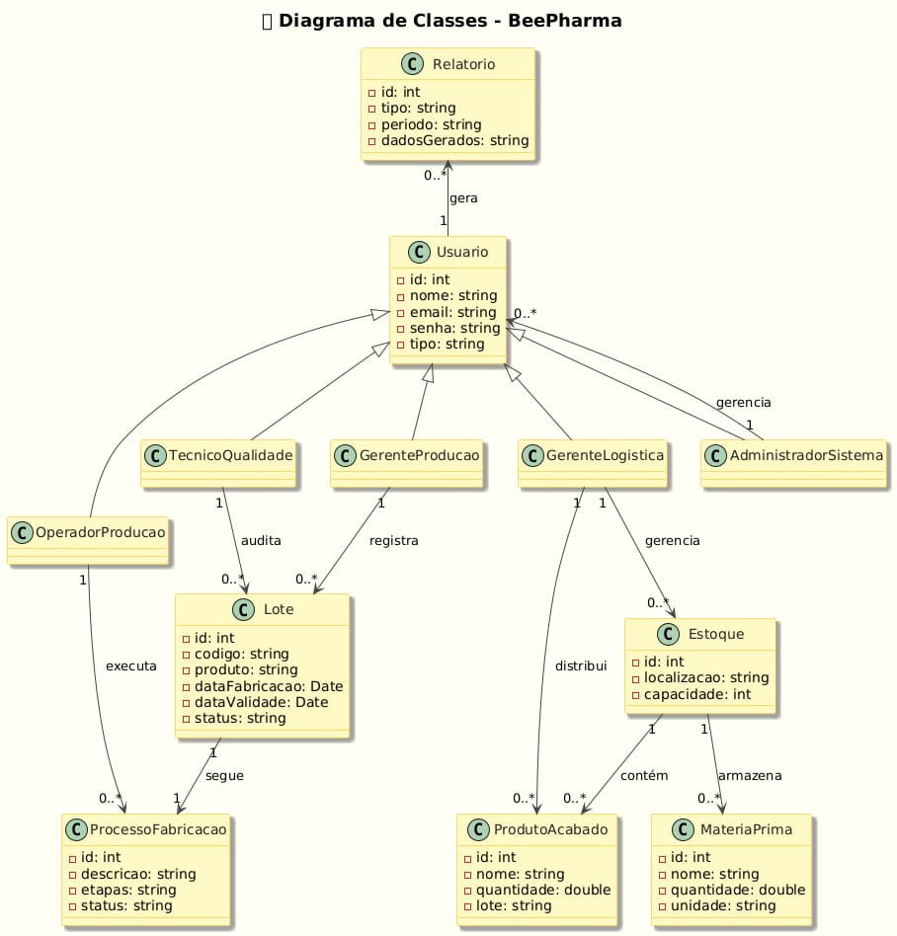
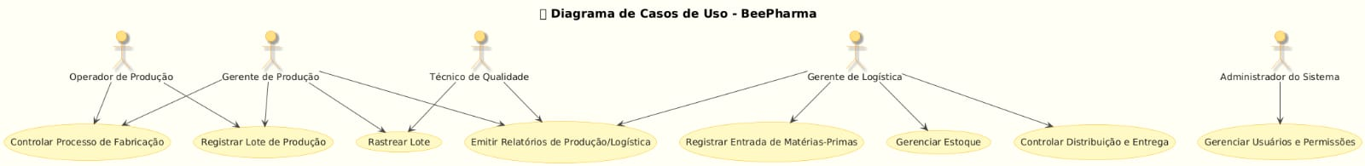
Figura 2 – Diagrama de Casos de Uso

5. ALINHAMENTO COM OS OBJETIVOS DE DESENVOLVIMENTO SUSTENTÁVEL (ODS)

Nosso projeto está diretamente alinhado a dois Objetivos de Desenvolvimento Sustentável (ODS):
- ODS 3: Saúde e Bem-Estar - busca assegurar que os medicamentos e produtos farmacêuticos sejam produzidos com qualidade, rastreabilidade e em conformidade com as normas vigentes, promovendo maior confiança na saúde pública.
- ODS 9: Indústria, Inovação e Infraestrutura - fomenta o desenvolvimento de sistemas inovadores que melhorem a integração da cadeia produtiva, reduzam erros e garantam eficiência e segurança no setor farmacêutico.

